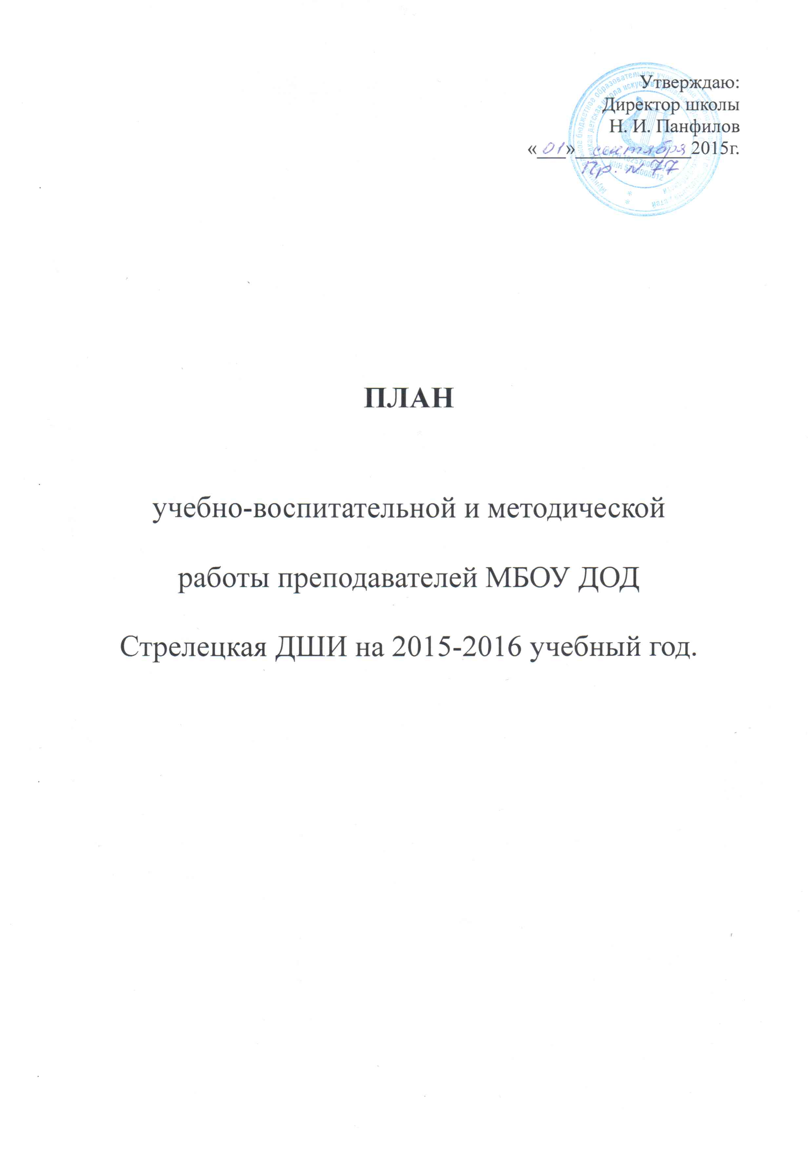

Дата | Наименование мероприятия | Ответственный
28.08.15 | 1. Областная конференция преподавателей и руководителей образовательного учреждения.  2.Заседание областного методического  Совета по секциям. | Администрация.
31.08.15 | Педагогический Совет  Повестка дня:  1. Возобновление образовательной деятельности МБОУ ДОД Стрелецкая ДШИ по адресу п. Биофабрика, ул. Киреевского, д.3.  2. Обсуждение плана работы педагогического коллектива на 2015-2016 учебный год.  3. Результаты приёмных экзаменов. Распределение обучающихся по преподавателям. Тарификация.  4.Разное.(Аттестация. Курсы. Семинары) | Директор.  Зам. директора по учебной работе.
31.08.15 | Заседание Методического Совета.  Повестка дня.  1.Составление и обсуждение плана работы Методического Совета на 2015-2016 учебный год.  2. О подготовке к конкурсам, концертам, мероприятиям, посвящённым памятным датам.  3.Разное. | Зам. директора по учебной работе.
Раз в четверть. | Методические заседания по отделениям. | Зав. отделениями.
07.09.-12.09.15 | Родительское собрание по классам. | Зам. директора по учебной работе.  Преподаватели.
08.10.15 | Мастер-классы преподавателя Академического музыкального колледжа при Московской государственной консерватории имени П. И. Чайковского, солиста Москонцерта, лауреата международных конкурсов, обладателя Гранта фонда «Русское исполнительское искусство» -Б. Корсакова, в ОМК. | Преподаватели  фортепианного отделения.
24.10.15 | Концерт хореографических коллективов в Орловском ГИИК. | Преподаватели.
26.10.-30.10.15 | Проверка грамотности и самостоятельных навыков учащихся 2-6 классов на музыкальных отделениях. | Зав. Отделениями.
27.10.15 | Областной методический семинар по хореографии. | Алиева Н. С.
02.10.15 | Областной методический семинар преподавателей фортепиано образовательных учреждений сферы культуры и искусства Орловской области по теме «Задачи учителя в формировании музыкальных компетенций и творческой активности учащихся в музыкальной школе». | Преподаватели.
03.11.15 | Областной методический семинар преподавателей народных инструментов. | Преподаватели.
03.11.15 | Областной семинар преподавателей ДШИ и ДХШ по теме «Методика преподавания ИЗО и ДПИ» | Воропаева Л. Н.
05.11.15 | Областной семинар для преподавателей хоровых и вокальных дисциплин ДМШ и ДШИ. | Нозина Л. А.  Букина Р. А.
20-22.11.15 | III Всероссийский фестиваль-конкурс русского народного танца «Храним наследие России». | Алиева Н. С.
26.11.15 | Общешкольное мероприятие «Сохранение русских народных традиций в Стрелецкой ДШИ». | Преподаватели.
14.12-19.12.15 | Контрольные уроки на хореографическом и живописно-прикладном отделении. | Зам. директора по учебной работе.
15.12.15 | Фестиваль «Рождественские музыкальные вечера».  Концерт фортепианной музыки.
16.12.15 | Лекция-концерт учащихся, посвящённая 100-летию со дня рождения Г. В. Свиридова. | Преподаватели.
21.12-25.12.15 | Академические выступления учащихся музыкальных отделений. Прослушивание выпускников. | Зам. директора по учебной работе.
24 12.15 | Новогодний праздничный концерт. | Зам. директора по учебной работе.
28 12.15 | Новогодний утренник. | Преподаватели.
11.01.16 | Педагогический Совет.  Повестка дня:  1.Отчёт зав. отделениями по итогам успеваемости за 1 полугодие. Результаты академических концертов, контрольных уроков, зачётов.  2.Подготовка к конкурсам.  Юбилейным датам композиторов:(к 150-летию В. С. Калинникова)  3.Разное. | Директор.  Зам. директора по учебной работе.
01.16 | Областной семинар «Сольфеджио XXI века». | Преподаватели.
15.02-16.02.16 | Технический зачёт. (муз. отделение).  Прослушивание программы выпускников. | Зав. отделением.
03.03.16 | Праздничный концерт, посвящённый Дню 8 Марта. | Преподаватели.
17.03.16 | Прослушивание ансамблей. | Преподаватели.
03.16 | Областной конкурс ансамблевой музыки « Искусство музицирования». | Преподаватели фортепианного отделения.
26 03.16 | Областной конкурс «Ступени мастерства» | Преподаватели народного отделения.
03.16. | Областной конкурс «Учитель на эстраде» | Преподаватели.
15.04.16 | Концерт для детей детского сада и начальных классов  общеобразовательной школы. | Преподаватели.
04-05.16 | Участие в Областных выставках им. Курнакова; Православной; Во Всероссийских интернет-конкурсах детского рисунка и декоративно-прикладного творчества. | Воропаева Л. Н.
22.04.16 | Отчётный концерт школы. | Преподаватели.
04.16 | Мероприятия, посвящённые 150-летию  В. С. Калинникова.
11.05.16 | Выпускной экзамен по сольфеджио. | Преподаватели.
13.05.16 | Выпускной экзамен по специальности. | Преподаватели.
16.05-21.05.16 | Переводные экзамены.
26.05.16 | Отчётный концерт в структурном подразделении посёлка Биофабрика. | Преподаватели.
27.05.16 | Педагогический Совет.  Повестка дня.  1.Итоги работы школы за 2015-2016 учебный год.  2.Отчёт о выполнении плана учебно-воспитательной и методической работы преподавателей Стрелецкой ДШИ за 2015-2016 учебный год.  3.Планирование работы школы на следующий учебный год. | Директор.  Зам. директора по учебной работе.
Май-Июнь 2016г | Участие школы в запланированных мероприятиях района.(В Фетовском празднике. «Троицкие хороводы» в Орловском полесье. День района.). | Преподаватели.
Май-Июнь 2016г | Приёмные экзамены. | Преподаватели.

